Si l’on se réfère au Dictionnaire de la langue française (19e siècle), la critique littéraire est définie comme étant « l’art de juger les productions littéraires », le critique quant à lui, est « celui qui juge des ouvrages d’esprit » et une critique est « un jugement porté par un critique ».
Il faudra attendre le XIXe (19e) siècle pour voir la critique s’imposer comme une activité autonome, grâce notamment à la réforme du monde universitaire, à l’apparition de la presse écrite et au développement des sciences humaines et sociales.
De nos jours, on distingue trois formes de critique littéraire :

La critique journalistique :
La critique journalistique est étroitement liée à l’actualité littéraire. On la retrouve dans les pages des titres de presse ou dans des revues littéraires. Elle s’attache essentiellement à évaluer et à juger négativement ou positivement des œuvres littéraires récentes. Le but est d’inviter les lecteurs à les lire ou à ne pas les lire. Ci-dessous, exemple d’un article de critique journalistique :
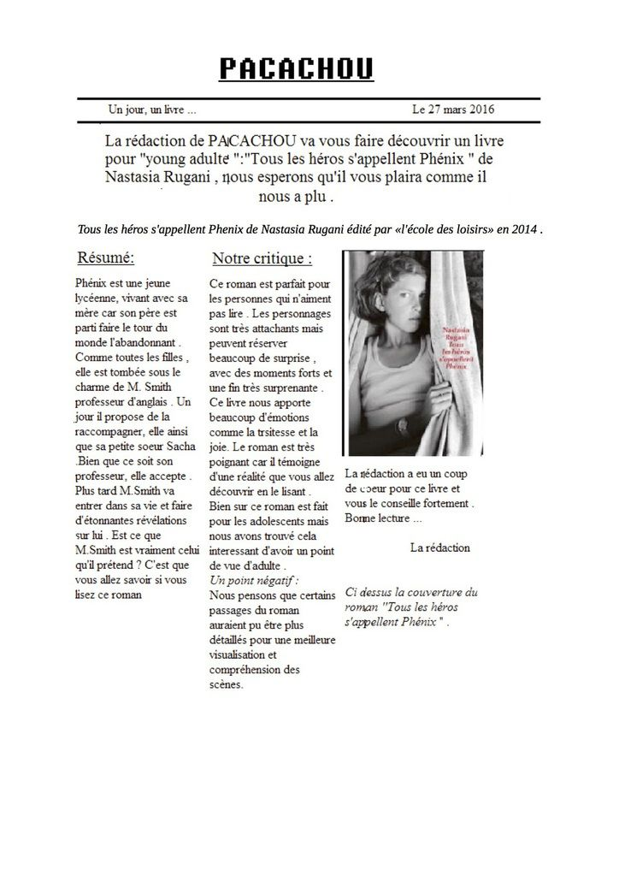

La critique des écrivains :

Les écrivains peuvent être amenés à juger leurs propres œuvres. Par exemple, dans la préface du roman Pierre et Jean, Maupassant juge son propre roman et tente de déterminer ce que doit être le critique idéal tout en énumérant les différents types de lecteurs.
Les écrivains peuvent également juger les œuvres d’autres écrivains à l’exemple d’Albert Camus commentant, dans un article, La Nausée de Jean-Paul Sartre.

Cliquez sur le lien suivant pour voir un exemple de critique des écrivains :
La préface de Guy de Maupassant « Le Roman », dans Pierre et Jean.
https://fr.wikisource.org/wiki/Pierre_et_Jean/Pr%C3%A9face

La critique universitaire :

Depuis les année 60, on distingue, dans le monde universitaire, deux types d’activité :
- La théorie : elle est développée par des théoriciens qui tentent de dégager les lois qui président au fonctionnement des œuvres littéraires. Il existe un grand nombre de théories (sociocritique, narratologie, psychocritique, mythocritique, théories de la réception, etc.).

- La critique : elle étudie des œuvres littéraires particulières en appliquant les différentes théories ou approches (développées par les théoriciens). Son but est de mieux lire les œuvres littéraires et de les faire connaître aux lecteurs.

Histoire de la critique littéraire

Si l’on appréhende la critique littéraire du point de vue de son évolution historique, on constate que trois grandes étapes ont jalonné son histoire :
L’Âge de la Rhétorique qui va de l’Antiquité jusqu’à la fin du XVIIIe siècle.
L’Histoire littéraire qui prend forme à partir du XIXe siècle.
La Nouvelle Critique qui s’imposera au milieu du XXe siècle.

L’Antiquité (3300 av. J.-C. 476 ap. J.-C.) / Les origines de la critique :
La Poétique d’Aristote (385-322 av. J.C.) constitue l’ouvrage fondateur de la critique littéraire. Le philosophe Grec, tente dans son ouvrage d’établir les lois qui définissent les genres et propose en même temps leur classification (tragédie, épopée, comédie, rhétorique…).

Par ailleurs, il important de signaler que durant l’Antiquité la critique n’est pas encore séparée de la grammaire. C'est-à-dire que l’on passe par la définition des genres pour ensuite effectuer une étude grammaticale de œuvres (travail verbal, syntaxe, déclinaisons…).

Le Moyen Âge (476-1492)
Le Moyen Âge se caractérise par un affaiblissement de la pensée et de la culture. Cette dégradation n’épargne pas la critique littéraire. En fait, il y a très peu de critique au Moyen Âge et ce pour deux raisons essentielles :
- D’une part, le concept d’individualité de l’artiste n’existe pas encore. De ce fait, la plupart des œuvres sont anonymes et collectives (l’exemple de la chanson de geste et de la poésie courtoise).
- D’autre part, les œuvres ne sont pas fermement fixées et établies, dans les mesure ou l’imprimerie n’a pas encore été inventée.

En vérité, la critique au Moyen Âge consiste essentiellement à transmettre et à copier les œuvres. Cette transmission n’est pas passive, car elle implique un grand travail de comparaison des manuscrits par les moines copistes qui établissent les textes. Ces activités vont permettre néanmoins de sauvegarder une partie de l’héritage classique gréco-romain.

La Renaissance
Le XVIe siècle, avec les crises et les bouleversements qui le traversent, connait une renaissance des lettres et de la critique. Trois facteurs permettront cet essor :

- La chute de Constantinople en 1453, puis de Grenade en 1492 qui provoquent l’afflux en Occident des œuvres antiques. Les Européens vont ainsi redécouvrir les ouvrages critiques d’Aristote, de Cicéron, de Quintilien, Horace, d’Ibn Rochd, etc. qui auront une grande influence sur les auteurs de la Renaissance.
- L’invention de l’imprimerie par Gutenberg qui va faciliter l’établissement et la diffusion des œuvres. Celle-ci pourront désormais faire l’objet de commentaires sur des bases solides.
- Enfin le troisième facteur est lié à la montée en puissance de la langue française et des langues vulgaires européennes (anglais, italien, espagnol, etc.) qui vont prendre peu à peu la place du latin.

Parmi les œuvres critiques qui ont marqué ce siècle, nous pouvons citer :
Défense et illustration de la langue française de Joachim Du Bellay et Art Poétique Français, de Thomas Sébillet.

Le XVIIe (17e) siècle
Au XVIIe, la critique se définit comme l’intermédiaire entre public, l’auteur et l’œuvre. Elle renseigne les écrivains sur les règles de l’art et les besoins du public. D’un autre côté, elle se tourne vers le public afin de l’éduquer et faire naître en lui le bon goût en lui proposant des œuvres de valeurs.

La critique dogmatique aristotélicienne
La critique dogmatique se développe essentiellement au sein de l’Académie française. Elle reprend les théories d’Aristote.
L’académicien Chapelain, l’un des fondateurs de L’Académie française, considère qu’il existe en littérature un bien et un mal esthétique que le critique peut juger en s’appuyant sur les règles de l’art. Dans cette perspective, une œuvre bien faite est un œuvre réglée et régulière, c'est-à-dire qu’elle se conforme aux règles établies.
Cette critique normative ne propose donc aucune vue d’ensemble, aucune théorie de la création, mais se contente de juger et d’évaluer les œuvres. Dans cette perspective, on comprend que le critique s’érige en censeur. Il part du principe qu’il existe une perfection vers laquelle la création doit tendre et cherche donc à susciter des œuvres meilleures. L’auteur doit non seulement respecter toutes les lois de la créations édictées par Aristote, mais il lui faut également faire l’unanimité (exigence classique de l’universalité).

La critique mondaine
On voit également apparaître au XVIIe ce qui a été qualifié de critique mondaine. Il s’agit d’une critique de discussion collective essentiellement orale. Elle cherche les lois du bon goût et du beau langage et se démarque de la critique dogmatique aristotélicienne à laquelle elle reproche sa rigidité et ses aspects trop techniques.
La critique mondaine traverse tout le XVII siècle. On la retrouve par exemple chez Molière La critique de l’Ecole des femmes, ou encore chez La Fontaine Les Amours de psyché et de Cupidon.

- La querelle des Anciens et des Modernes (1687-1715).

La fin du XVIIe voit naître une contestation virulente de la critique dogmatique aristotélicienne. Cet affrontement est qualifié de Querelle des Anciens et des Modernes. Il oppose les Anciens (menés par Boileau) partisans d’un art aristotélicien classique, et les modernes (dont le chef de file est Charles Perrault) qui remettent en question la supériorité de l’Antiquité, la hiérarchisation des genres et le concept d’universalité.
Pour défendre leur point de vue les modernes s’appuient sur plusieurs arguments :

Le progrès :
Si la pensée et les sciences progressent et que chaque jour apporte son lot de découvertes, il n’y a aucune raison pour que la littérature reste figée.

La liberté d’innovation déjà revendiquée au 17e par les poètes baroques.

Le christianisme : en quoi des auteurs païens (qui ne croient pas en Dieu) n’ayant pas bénéficiés des lumières de la religion, seraient-ils supérieurs aux très chrétiens auteurs modernes ?

Le XIXe siècle (19e siècle) / LA CRITIQUE DES SOURCES (CRITIUQUE TRADITIONNELLE)
Les critiques historique et biographique constituent ce qui est communément qualifié de critique des sources ou critique traditionnelle.
La critique biographique A partir du XIXe siècle, Sainte-Beuve, longtemps considéré comme le prince de la critique, va tenter de proposer une méthode d’interprétation et de lecture des textes littéraires. Sainte-Beuve projette l’écrivain au cœur de l’entreprise de création. Selon lui, l’œuvre est étroitement liée à son auteur, car elle est avant tout l’expression d’une vie, d’une conscience, d’une expérience singulière. Dans cette optique, l’opacité de toute œuvre peut être éclairée par sa confrontation à la biographie.
La critique Historique avec Hyppolite Taine
A la même époque, le philosophe Hyppolite Taine, profitant du développent de la conscience historique propose une autre méthode. Celle-ci ne considère plus l’œuvre comme le produit d’un homme, mais comme celui d’une époque et d’un lieu dont elle traduit la vision du monde. Pour lui le secret de la création littéraire est lié à trois aspect : Le moment de production de l’œuvre, la race (milieu géographique), et le milieu social.
La contestation de la critique des sources avec Marcel Proust :
La fin du XIX siècle voit apparaître une contestation virulente de la critique des sources. On proteste au nom du texte marginalisé. ’est dans ce contexte que Proust, leadeur de la contestation, publie un pamphlet intitulé Contre Sainte-Beuve où il appelle les critiques à chercher les clefs de l’œuvre, non pas du côté de la biographie ou de l’Histoire, mais du côté de son imaginaire. Ainsi il affirme qu’« un livre est le produit d'un autre moi que celui que nous manifestons dans nos habitudes, dans la société, dans nos vies ». L’exemple le plus probant est celui du dramaturge Racine qui écrivait des œuvres pleines de valeurs sublimes, mais qui, dans la vie réelle, était un homme ombrageux et un froid calculateur.

LES FORMALISTES RUSSES

Le formalisme est souvent considéré comme l’école fondatrice de la critique moderne. Ce courant est apparu dans les années 20 avec des chercheurs comme Jakobson et Propp qui furent les premiers à utiliser une méthodologie linguistique pour l’analyse des œuvres et la formulation des problématiques littéraires. Avec le formalisme un certain retour à la rhétorique s’opère, en rupture avec l’histoire littéraire. Le formalisme va connaître un nouveau souffle dans années 1960 avec le renouvellement des études critiques.

De manière générale, on peut dire que le formalisme est une théorie du langage poétique. Dans l’optique formaliste la tâche principale du critique est de déceler les différents procédés formels qui participent à la littérarité, c’est à dire ce qui fait d’un texte donné une œuvre littéraire.

LA NOUVELLE CRITIQUE

Dans les années 50-70, on a regroupé sous l’étiquette de Nouvelle Critique toutes les tentatives de renouvellement des pratiques critiques en opposition avec les approches essentiellement biographiques et historiques (critique des sources, histoire littéraire, histoire des éditions) qui jouissaient encore d’un très grand prestige, notamment dans les universités.
La Nouvelle critique va profiter du développement fulgurant des sciences humaines
(linguistique, psychologie, anthropologie, sociologie, phénoménologie) dont elle va emprunter les outils analytiques, les procédures et les concepts pour les intégrer dans le domaine proprement littéraire. Elle va également bénéficier des travaux des formalistes russes dans les années 20 et de la vague structuraliste qui traverse toutes les sciences humaines au milieu du siècle précédent.
De ce fait, elle se présente comme un regroupement hétérogène de méthodes d’analyse : narratologie structurale, critique psychanalytique, sociocritique, théories de la réception, critique de l’imaginaire, mythocritique, texte analyse, etc.

Relatif à une religion polythéiste (plusieurs dieux) par opposition au christianisme, à l'islam, au judaïsme.

